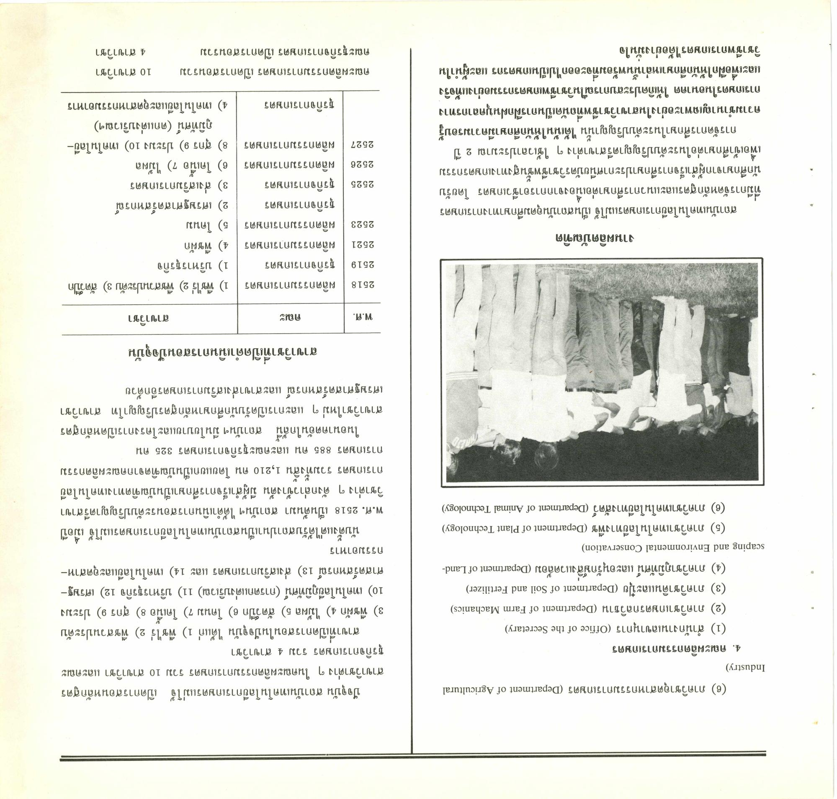
(6) ภาควิชาอุตสาหกรรมการเกษตร (Department of Agricultural Industry)
4. คณะผลิตกรรมการเกษตร
(1) สํานักงานเลขานุการ (Office of the Secretary) (2) ภาควิชาเกษตรกลวิธาน (Department of Farm Machanics) (3) ภาควิชาดินและปุ๋ย (Department of Soil and Fertilizer)
(4) ภาควิชาภูมิทัศน์ และอนุรักษ์สิ่งแวดล้อม (Department of Landscaping and Environmental Conservation)
(5) ภาควิชาเทคโนโลยีทางพืช (Department of Plant Technology) (6) ภาควิชาเทคโนโลยีทางสัตว์ (Department of Animal Technology)
ปัจจุบัน สถาบันเทคโนโลยีการเกษตรแม่โจ้ เปิดการสอนหลักสูตร สาขาวิชาต่าง ๆ ในคณะผลิตกรรมการเกษตร รวม 10 สาขาวิชา และคณะ ธุรกิจการเกษตร รวม 4 สาขาวิชา
สาขาที่เปิดการสอนในปัจจุบัน ได้แก่ 1) พืชไร่ 2) พืชสวนประดับ 3) พืชผัก 4) ไม้ผล 5) สัตว์ปีก 6) โคนม 7) โคเนื้อ 8) สุกร 9) ประมง 10) เทคโนโลยีภูมิทัศน์ การตกแต่งบริเวณ) 11) บริหารธุรกิจ 12) เศรษฐศาสตร์สหกรณ์ 13) ส่งเสริมการเกษตร และ 14) เทคโนโลยีและอุตสาห กรรมอาหาร
นับตั้งแต่ได้รับสถาปนาเป็นสถาบันเทคโนโลยีการเกษตรแม่โจ้ เมื่อปี พ.ศ. 2518 เป็นต้นมา สถาบันฯ ได้ดําเนินการสอนระดับปริญญาตรีสาขา วิชาต่าง ๆ ดังกล่าวข้างต้น มีผู้สําเร็จการศึกษาเป็นบัณฑิตทางเทคโนโลยี การเกษตร รวมทั้งสิ้น 1,210 คน โดยแยกเป็นบัณฑิตจากคณะผลิตกรรม การเกษตร 885 คน และคณะธุรกิจการเกษตร 325 คน
ในอนาคตอันใกล้นี้ สถาบันฯ มีนโยบายและโครงการเปิดหลักสูตร สาขาวิชาใหม่ ๆ และการเปิดรับนักศึกษาหลักสูตรปริญญาโท สาขาวิชา เศรษฐศาสตร์สหกรณ์ และสาขาส่งเสริมการเกษตรอีกด้วย
ก ขณ
สาขาวิชาที่เปิดดําเนินการสอนปัจจุบัน
พ.ศ.
คณะ
สาขาวิชา
2519
2523
5
2518 | ผลิตกรรมการเกษตร | 1) พืชไร่ 2) พืชสวนประดับ 3) สัตว์ปีก
ธุรกิจการเกษตร 1) บริหารธุรกิจ 2521 | ผลิตกรรมการเกษตร | 4) พืชผัก
ผลิตกรรมการเกษตร | 5) โคนม
ธุรกิจการเกษตร 2) เศรษฐศาสตร์สหกรณ์ 2525 ธุรกิจการเกษตร 3) ส่งเสริมการเกษตร
ผลิตกรรมการเกษตร 6) โคเนื้อ 7) ไม้ผล 2527 | ผลิตกรรมการเกษตร 8) สุกร 9) ประมง 10) เทคโนโลยี
ภูมิทัศน์ (ตกแต่งบริเวณฯ) ธุรกิจการเกษตร 4) เทคโนโลยีและอุตสาหกรรมอาหาร
งานผลิตบัณฑิต สถาบันเทคโนโลยีการเกษตรแม่โจ้ เป็นสถาบันอุดมศึกษาทางการเกษตร ที่มีการจัดหลักสูตรและแนวการศึกษาต่อเนื่องจากการอาชีวเกษตร โดยรับ นักศึกษาจากผู้สําเร็จการศึกษาประกาศนียบัตรวิชาชีพชั้นสูงทางเกษตรกรรม เพื่อเข้าศึกษาต่อในระดับปริญญาตรีสาขาต่าง ๆ ใช้เวลาประมาณ 2 ปี
การจัดการศึกษาในระดับปริญญานั้น ได้เน้นให้นักศึกษามีความรอบรู้ ความชํานาญเฉพาะอย่างในสาขาวิชาชีพที่ถนัดเป็นการฝึกฝนบุคลากรทาง การเกษตรในอนาคต ให้เกิดประสบการณ์ในวิชาชีพเกษตรกรรมอย่างแท้จริง และเพื่อฝึกให้นักศึกษาเหล่านั้นพร้อมที่จะออกไปเป็นเกษตรกร และผู้นําใน วิชาชีพการเกษตรได้อย่างมั่นใจ
2526
10 สาขาวิชา
คณะผลิตกรรมการเกษตร เปิดการสอนรวม คณะธุรกิจการเกษตร เปิดการสอนรวม
4
สา

